毕业论文（设计）学生网上操作流程

1、学生毕业论文（设计）选题操作流程
第一步，学生登录校园网主页，点击教务管理系统，通过学号和密码进入现代教学管理信息系统界面，点击“毕业论文（设计）管理”进入如下界面：
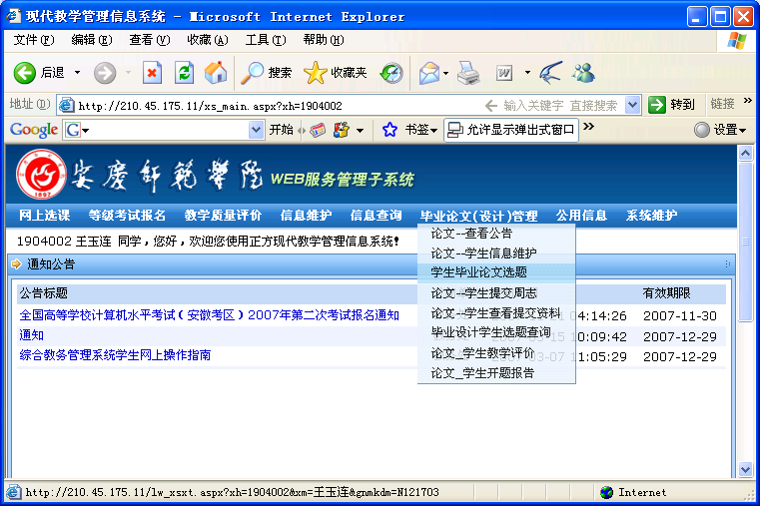

第二步，点击 “毕业论文（设计）管理”菜单中“论文－学生信息维护”，进行信息维护。
第三步，点击“学生毕业论文文选题”菜单进入选题界面，如下图示：

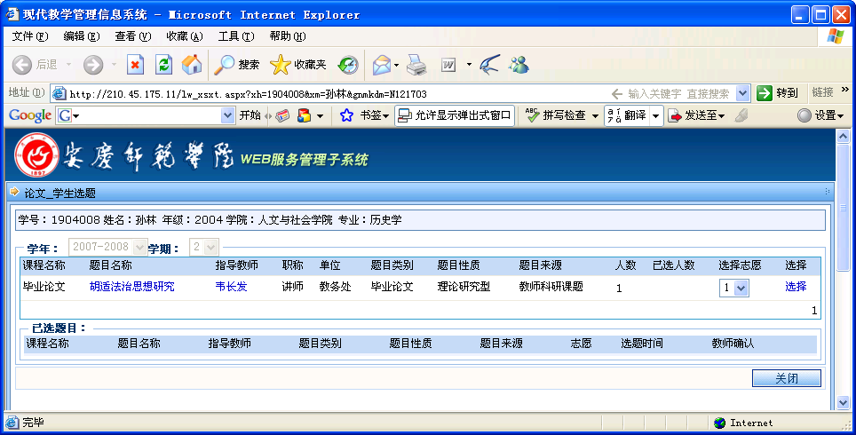
第四步，在确定选择某个论文题目之前，先点击该“论文题目”查看该毕业论文的任务内容及必读参考书目，点击教师姓名查看指导老师的有关信息；
第五步，在确定选择的论文题目之后，点击该论文题目之后的“选择”按钮，进入如下界面，表示系统已经接受你的选题。如果你想选择其它题目，请点击“退选”后才能选择其它题目。

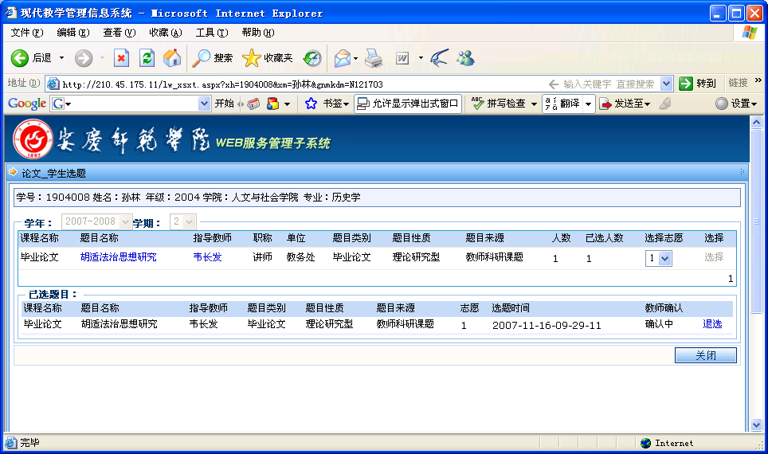

选题成功后，等待各院系指导教师网上确认。学生可在选题工作结束后进入教务管理系统，点击毕业论文（设计）管理菜单下的“毕业设计学生选题查询”按钮查看选题确认情况，确认后的界面如下图示。
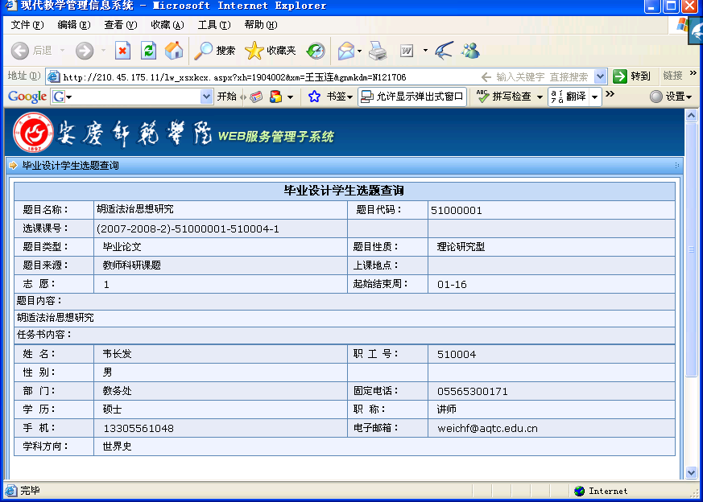
学生亦可点击毕业论文（设计）管理菜单下的“学生毕业论文选题”按钮查看选题确认情况，确认后的界面如下图示：

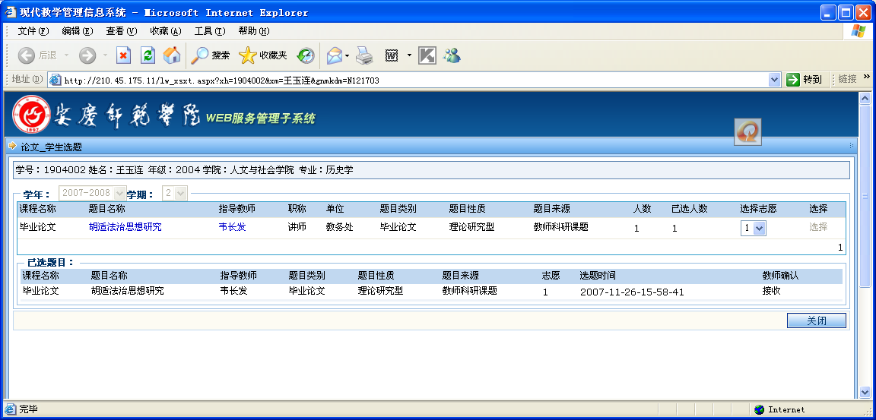

如发现“教师确认”下方为“接收”即表示指导教师已经确认，应及时与指导教师联系。
2、学生提交毕业论文（设计）周志操作流程
登录教务管理系统，点击“毕业论文（设计）管理”菜单中“论文—学生提交周志”进入如下页面，学生可以在此页面提交周志，在各个文本框中填入相应内容后，点击“确定” 即可保存周志；
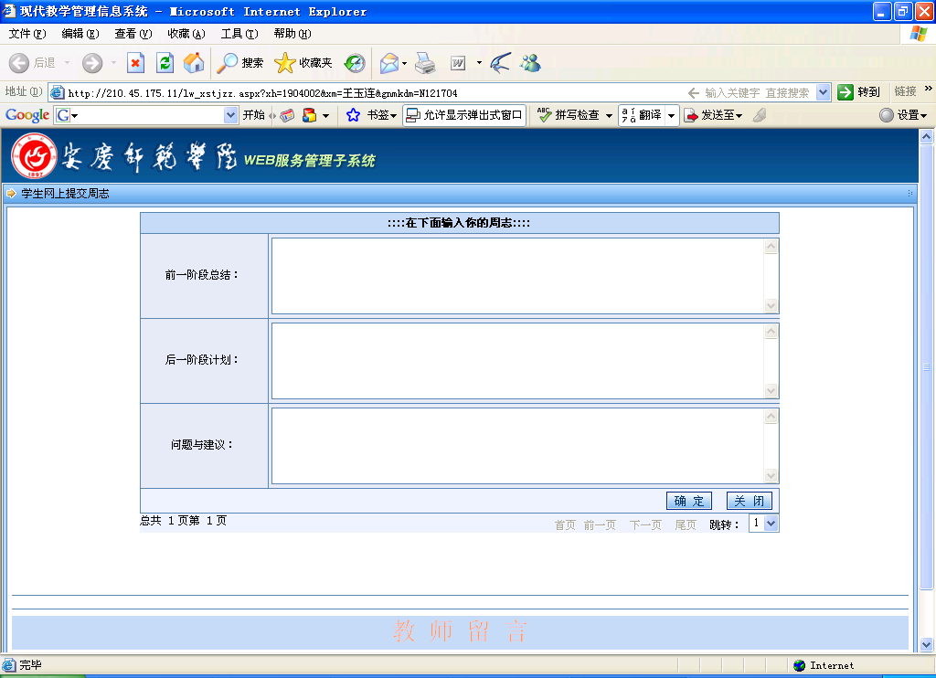
保存后即可在学生提交周志的页面上查看已提交的周志。
学生要查看毕业论文（设计）周志指导教师回复情况，点击“毕业论文（设计）管理”菜单中“论文—学生提交周志” 即可。

